TP : La force d’attraction gravitationnelle

- Influence de la masse sur la chute d’un corps :
Un corps est en chute libre lorsqu’il n’est soumis qu’à une seule force : l’attraction de la Terre.
Pour comprendre l’influence de la masse sur cette chute libre, nous allons utiliser un dispositif appelé tube de Newton.
Le tube contient plusieurs objets de masses différentes, on peut retourner le tube et laisser tomber les objets à l’intérieur de celui-ci dans deux cas :
- Le tube contient de l’air.
- On a fait « le vide », c'est-à-dire que l’on enlève la majeure partie de l’air avec une pompe.
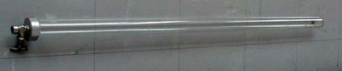
Dans les deux cas faire un enregistrement vidéo de la chute en utilisant Généris5+ et en sauvegardant vos deux vidéos dans votre dossier personnel.
Questions : en repassant la vidéo au ralenti en mode « image par image », répondre aux questions :
- La masse joue-t-elle un rôle dans le mouvement de chute libre ?
- Dans le cas où le tube contient de l’air, quelle force supplémentaire intervient sur les objets ? Cette force dépend-t-elle de la masse du corps ?

- Expression de la force d’attraction gravitationnelle :
Influence de la masse :
Ouvrir le logiciel Dynamic en cliquant sur : 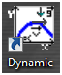 la fenêtre suivante apparaît :
- Cliquer sur origine pour fixer un point de référence sur l’écran
- Cliquer sur Initialiser>paramètres et fixer la masse du système m=100 Kg
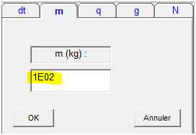
- Sélectionner le menu : Forces>Définir>Force centrale>Newton et valider chaque fenêtre en notant sur votre compte rendu les paramètres du corps attracteur indiqués à chaque étape.
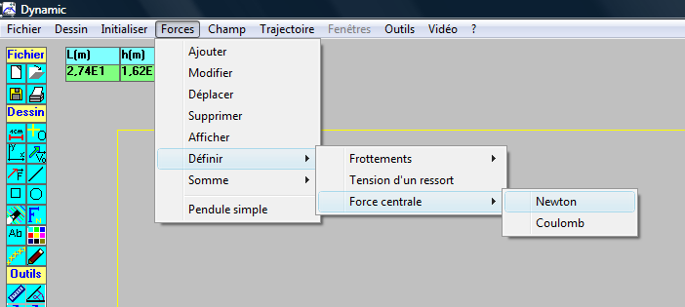
- Cliquer sur Forces>Afficher et recopier la valeur de l’intensité de la force d’attraction gravitationnelle pour la masse de 100 Kg

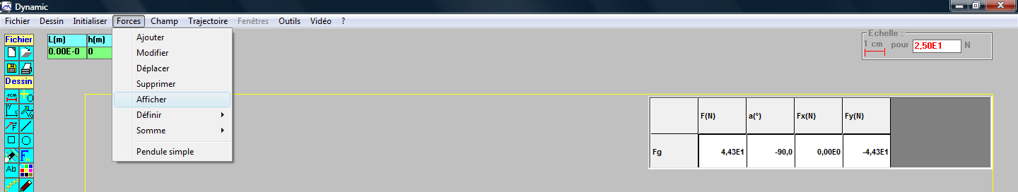

- Refaire la même procédure pour une masse de 200, 300, 400,…1000 Kg.

- Ouvrir Régressi et tracé la courbe F = f(m) où F est l’intensité de la force d’attraction gravitationnelle et m la masse du corps subissant cette force de la part du corps attracteur.

- Conclure. Quel type de relation peut-on écrire ?

Influence de la distance séparant les deux corps :
Pour une même masse subissant l’action du corps attracteur, nous allons regarder maintenant comment la distance séparant les deux corps influence la valeur de l’attraction gravitationnelle.
a)Cliquez sur Fichier>Nouveau et sélectionnez Satellite puis OK
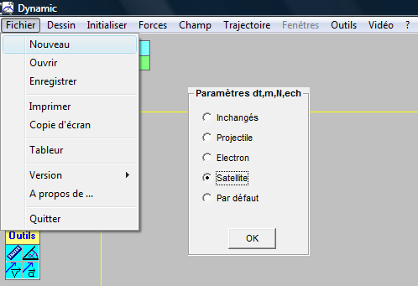
b) Sélectionner le menu : Forces>Définir>Force centrale>Newton et valider chaque fenêtre jusqu’à la fenêtre suivante : rentrer alors la valeur de la distance en mètre séparant les deux corps. 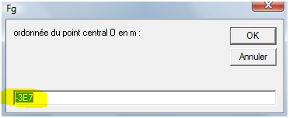
c) Commencer pour une distance de 2x10⁷m valider et Cliquer sur Forces>Afficher et recopier la valeur de l’intensité de la force d’attraction gravitationnelle pour une distance de 2x10⁷m

d) refaire la même procédure qu’au b) pour des distances de 3x10⁷m jusqu’à 10x10⁷m et recopier vos valeurs dans votre tableau sur votre compte rendu.

e) Ouvrir Régressi et tracé la courbe F = f(d) où F est l’intensité de la force d’attraction gravitationnelle et d la distance du corps subissant cette force au corps attracteur. Modéliser la courbe en cherchant le meilleur modèle possible.

f) conclure. Comment évolue la valeur de la force d’attraction gravitationnelle entre deux corps avec la distance ?

